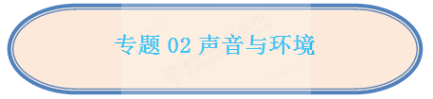
☞知识点1 声音的产生

1.产生：声音是由物体振动而产生的。
一切正在发声的物体都在振动；物体振动停止，发声也停止。“振动停止，发声停止”不能叙述为“振动停止，声音也消失”，因为振动停止，表明物体不在发声，而原来发出的声音仍存在并继续传播。
发声就一定振动，但振动却不一定被人观察到。
2.声源：正在发声的物体。
固体、液体、气体都可以作为声源。

例1 小丽等同学“探究声音的产生”的装置如图所示，将系在细线上的乒乓球靠近音叉 。
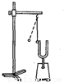
（1）当小丽同学用小锤敲击音叉的时候，既能听到音叉发出的声音，又能观察到______．通过实验现象得出的结论是______．
（2）乒乓球在实验中起到什么作用？______．这种思维方法叫做______（等效法/控制变量法/转换法类比法）．
（3）若实验过程中小丽同学加大敲击音叉的变化：
①听到和看到的现象会有什么样的变化？______．
②根据实验现象的变化，你又可以总结出什么结论？______．
【答案】
(1)小球多次被弹开；声音是由物体振动产生的。
(2)将微小的振动放大，使现象更易于观察；转换法。
(3)听到的声音更大；小球被弹开的幅度更大；声音的响度跟振幅有关，振幅越大，响度越大。
【解析】
（1）根据实验现象可得，小球多次被音叉弹开，说明正在发声的音叉在振动。
（2）该实验中小球的作用在于将音叉的微小振动放大，以便易于观察，这种方法我们叫做转换法。
（3）结合响度和振幅的关系，当加大敲击时，音叉的振幅增大，发出的响度大，同时小球被弹开的更远。
【点评】
（1）归纳法：发声的声带在振动，发声的音叉在振动...经归纳总结得出，一切正在发声的物体都在振动。
（2）转化法：某些不易观察的现象需通过易观察的现象体现出来。音叉的振动很微小，不易观察，所以可通过乒乓球的跳动来表现，也可通过水花溅射效果体现，将物体的微小振动放大。
例2 如图中国科技馆二层“探索与发现”A厅“声音之韵”展区，“传声筒”这件展品，当一人在话筒管路一侧发声时，另一侧的人能够听到传输的声音．关于此现象，下列说法中正确的是（ ）
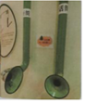
 | A． | 发声的物体不一定在振动 |  | B． | 声音是以声波的形式传播出去的
 | C． | 听到的声音是靠金属管传来的 |  | D． | 医用听诊器和传声筒的原理不同
【答案】B．
【解析】
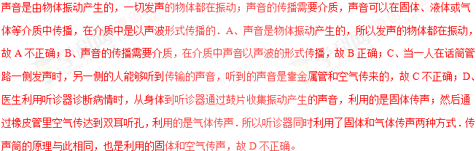【点评】
此题考查了声音的产生及传播，是声现象基础知识的考查，比较简单，容易解答。
☞知识点2 声音的传播
- 声波：声音以声波的形式向四周传播。
以敲击大鼓为例，敲击鼓面，鼓面振动发出声音，鼓面的振动使它附近的空气时而密集，时而疏散，就在空气中形成疏密相见的形态，并且不断的向远处扩散，形成声波。
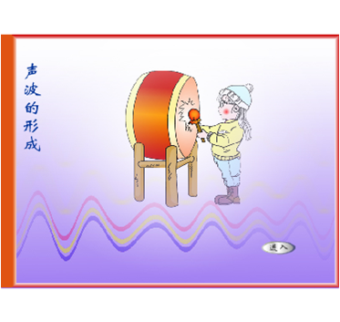
- 声音传播的条件
（1）需要介质。
介质：能够传播声音的物质。传声的介质可以是固体、液体、气体。
- 真空不能传声。
例1 古代的人在旷野地区常用“伏地听声”的办法来判断有无马群到来（如图），应用的知识是（ ）
- 空气可以传播声音 B．固体可以传播声音
C．声音的反 D．回声
【答案】B
【解析】
解决此题的关键是要知道声音的传播是需要介质的，它既可以在气体中传播，也可以在固体和液体中传播，但不能在真空中传播．因为声音可以在固体中传播，所以古代人们在旷野地区常用“伏地听声”的办法来判断有无马群到来．
【点评】[
此题结合“伏地听声”来考查声音在不同介质中的传播速度，解决此类问题要结合声音的传播条件进行分析解答，体现了物理和生活的密切关系。
例2 如图所示，探究声音的传播实验中
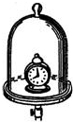
（1）在玻璃钟罩内放一个正在发声音乐闹铃，钟罩底部插上玻璃管的软木塞，此时你______听到音乐．（填“能”或“不能”）
（2）用抽气设备抽钟罩内空气，在抽气的过程中，你听到音乐声将会______．
（3）如果把钟罩内空气完全抽出我们______听到声音．（填“能”或“不能”）但有时还是能听到铃声．请你分析原因可能是：______．
（4）该实验表明声音不能在______中传播．
【答案】
（1）能；（2）减小；（3）不能；A．空气没有被全抽出．B．底座的固体传声．（4）真空．
【解析】
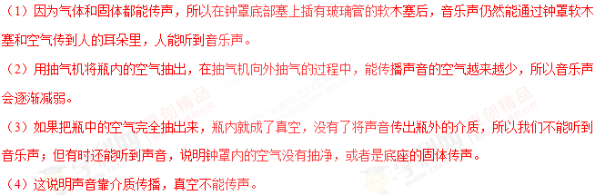
【点评】
本实验中，闹钟的铃声开始通过空气传播时效果好，空气越稀薄铃声越小，进一步推理可得真空不能传播声音。这种研究方法叫科学推理法。
☞知识点3 声速
- 定义：声音传播的快慢，它的大小等于声音在单位时间内传播的距离。
- 公式：v=s/t m/s或km/h。
- 影响因素
- 声音的大小跟介质的种类有关。声音在不同介质中传播的速度不同。一般情况下，V_{固}>V _{液}>V_{气}。
- 声音的大小还跟介质的温度有关。同种介质，温度越高，声速越大。15℃时空气中声速是340m/s。
- 回声
- 定义：声音在传播过程中遇到障碍物被反射回来就形成了回声。
- 声源发出的声音，只要遇到障碍物就存在回声。只不过当障碍物与人离的很近时，人耳难以区分；当较远时，反射回来的声音经过较长时间（大于0.1s）回到人耳处，人们才能将其区分开来。
- 回声测距：声源到障碍物的距离等于声音传播路程的一半，即s=（1/2）*vt。
- 如图所示的医生正在用听诊器为小宇同学诊断疾病，下列关于医生听到声音的说法正确的是（ ）
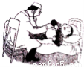

A．医生是声源，传声介质主要是胶管 B．小宇是声源，传声介质主要是胶管
C．医生是声源，传声介质主要是管内的空气 D．小宇是声源，传声介质主要是管内的空气
【答案】D
【解析】
【点评】
本题考查了声音产生和传播的相关知识，属于基础知识的考查，比较简单。
例2 我们知道：声音在不同介质中传播的速度不同，阅读表中一些介质的声速，回答问题：
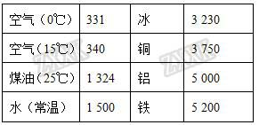
（1）声音在介质中的传播速度有什么规律（写出两条）？
（2）在长度为884m的金属管的一端敲击一下，在另一端先后听到两个声音，两声相隔2.43s，声音在金属管中的传播速度是多大？该金属管可能由什么材料制成？（此时气温为15℃）
【答案】
- 声音在同一介质中传播，温度越高，传播速度越快；声音在固体中传播比在液体中传播要快。
- v_{金}=5200m/s；铁。
【解析】
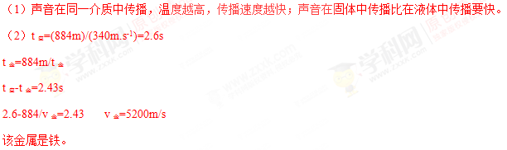
【点评】
本题考查观察图表总结提炼的能力，以及声速的有关计算。

☞知识点4 我们是怎样听到声音的
1.人耳的结构
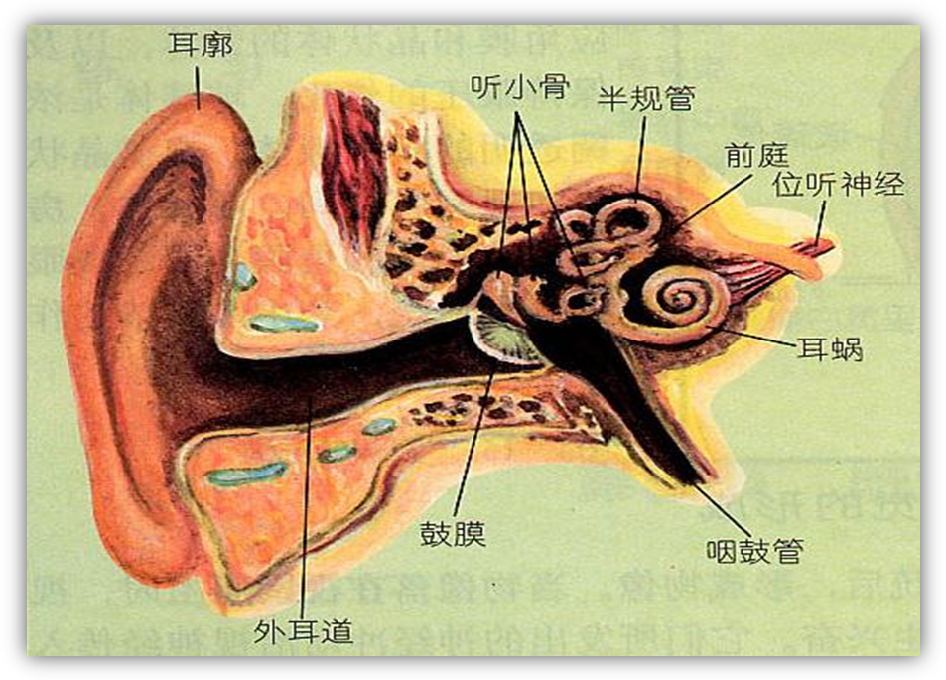
- 空气传声：声源——空气振动——鼓膜振动——听小骨、半规管、前庭——听觉神经——大脑。
- 骨传声：头骨、颌骨——听觉神经。（贝多芬耳聋后感知声音就是通过骨传声实现的）
例1当自己在嚼饼干时，会感到声音很大，但是站在你旁边的人却感觉不到那么大的声音，这主要是因为（ ）
A．自己嚼饼干的位置离耳朵近 B．旁边的人离你太远了
C．嚼饼干的声音是通过骨传导的 D．饼干太干了
【答案】C
【分析】
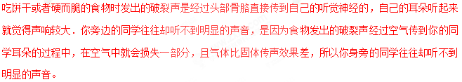
【点评】
本题意在考查学生声音的传播及骨传声原理的了解和掌握。
例2 大音乐家贝多芬晚年耳朵听不到声音，他将木棒的一端咬在口中，另一端顶在钢琴上，倾听钢琴的演奏并谱写出了传世之作，这是因为（ ）
A．这样就可以使耳朵恢复正常 B．钢琴的声音通过空气传向耳朵，引起听觉
C．贝多芬利用骨传导的方式听到声音 D．贝多芬即使这样，也根本听不到声音
【答案】C
【解析】
贝多芬失聪后，声音是通过头骨、颌骨传到听觉神经，从而被大脑接受，即骨传声。
【点评】
本题结合贝多芬的案例考查骨传声原理。

☞知识点5 音调
- 定义：声音的高低。
- 频率：每秒内振动的次数叫频率，用来描述物体振动的快慢；频率的单位是赫兹，简称赫，符号是Hz。如果声源每秒振动1次，它的频率就是1Hz。
- 影响因素：声音的高低跟声源的振动频率有关。声源振动的频率越高，发出声音的音调就越高；声源振动的频率越低，音调越低。
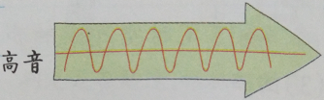
频率高则音调高
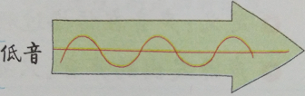
频率低则音调低
例1 物理上常通过声波的波形图来反映声波的特点．如图所示，根据甲、乙两个音叉振动时发出声音的波形图可以发现甲音叉比乙音叉发声的音调 ，乙音叉比甲音叉发声的响度 ．
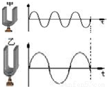
【答案】高；大
【解析】[来源:Zxxk.Com]
【点评】
本题考查对波形图的认识及影响音调和响度的因素。
例2 在学习演奏小提琴的过程中，小明和同学们发现弦乐器的琴弦发出声音的音调受很多因素的影响，他们决定对这种现象进行探究，经过讨论后提出以下猜想：
猜想一：琴弦发出声音的音调可能与琴弦的材料有关；
猜想二：琴弦发出声音的音调可能与琴弦的长短有关；
猜想三：琴弦发出声音的音调可能与琴弦的横截面积有关；
为了验证以上猜想是否正确，他们找到了一些不同规格的琴弦，如下表:
编号 | 琴弦的材料 | 琴弦的长度/cm | 琴弦的横截面积/mm2
1 | 钢 | 20 | 0.3
2 | 钢
3 | 钢 | 40 | 0.5
4 | 尼龙丝 | 30 | 0.5
5 | 尼龙丝 | 40 | 0.5
（1）为了验证猜想一，应选用编号为 、 的琴弦进行实验．
（2）为了验证猜想二，应选用编号为 、 的琴弦进行实验．
（3）为了验证猜想三，小明选用编号为1、2的琴弦进行实验，则表中缺少的数据应为 、
（4）小明他们采用的研究方法是 ．
【答案】
（1）3；5；（2）4；5；（3）20；0.5；（4）控制变量法．
【解析】
（1）探究琴弦发出声音的音调与琴弦的材料关系时，应该控制琴弦的长度和横截面积相同，改变材料，即选择③⑤；
（2）探究琴弦发出声音的音调与琴弦的长度关系时，应该控制琴弦的材料和横截面积相同，改变长度，即选择④⑤；
（3）探究琴弦发出声音的音调与琴弦的横截面积关系时，应该控制琴弦的材料和长度相同，改变横截面积，即缺少的数据中长度应该是20cm。
（4）实验采用了控制变量法。
【点评】
本题考查探究影响音调高低的实验，应用了控制变量法。

☞知识点6 响度
- 定义：声音的强弱叫响度。
- 振幅：物体在振动时偏离原来位置的最大距离叫振幅。
- 影响因素
- 响度跟发声体的振幅有关。声源的振幅越大，产生声音的响度越大；反之振幅越小，响度越小。
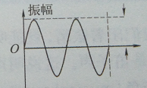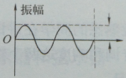
振幅大，响度大 振幅小，响度小
- 响度还跟距离声源的远近有关。声音是从声源向四面八方传播的，距离越远声音越分散，所以人们距发声体越远，听到的声音越小。
例1 为了探究声音的响度与振幅的关系，小明设计了如图所示的几个实验.你认为能够完成这个探究目的的是( )
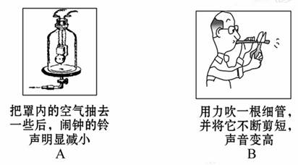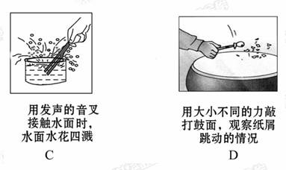
【答案】D
【解析】
选项A是探究真空能不能传声；选项B探究音调与频率的关系；选项C探究发声体是否在振动；选项D探究响度和振幅的关系，故选D。
【点评】
本题考查声音的产生传播及声音的特性。
例2 如图所示是敲击音叉时示波器在相同时间内截取的二列声波图，下列说法正确的是（ ）[来源:Z§xx§k.Com]
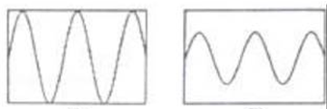
甲 乙
A．甲的音调比乙的音调低 B．甲的音量比乙的音量小
C．甲的音调比乙的音调高 D．甲的音量比乙的音量大
【答案】D
【解析】
【点评】
掌握声音的三个特征：音调、响度、音色，会观察波形图进行判断．音调跟频率有关；响度跟振幅有关；音色跟材料和结构有关。

☞知识点7 音色
1.音色：声音的品质或特色。
2.决定因素：发声体的材料和结构决定。
例1 每年辞旧迎新之际，黄石爱乐乐团在磁湖剧院举办迎新年音乐会，乐团优美的演奏为观众献上了盛大的“听觉宴”．观众能够分辨出多种不同的乐器，依据乐音的特性是（ ）
A．音调 B．响度 C．音色 D．声音频率范围
【答案】C
【解析】
【点评】
考查声音的特性及三大特性的影响因素。

例2 “会说话的汤姆猫”是一款手机宠物类应用（如图）．游戏时，当你对着它讲话，它就会模仿你的腔调学舌，非常好玩．针对这一现象，下面说法正确的是（ ）
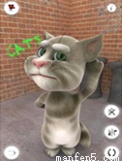
A．手机发出声音时，是由于手机中的猫的声带振动而产生的。
B．“汤姆猫”和人说出的话虽然语义相同，但两种声音的音色不同，所以能够区别出来。
C．当对着手机用很小的音量说话时，“汤姆猫”没有反应．说明需要发出足够高的频率才能使手机接收到声音信号。
D．你发出的和手机发出的声音都是通过空气传到人的耳朵中，但传播速度各不相同。
【答案】B
【解析】
手机发出声音是手机中的喇叭振动发出的，故A错误；汤姆猫与人声音不同的原因在于音色的不同。故B正确；当音量很小时，手机接收不到，说明需要足够的响度的音量才能接收，故C错误；手机和人发出的声音都是通过空气传入耳朵，传播速度相同，故D错误。
【点评】
本题考查了声音的产生及特性的相关知识。

☞知识点8 声音的利用
- 传递信息
- 回声定位：蝙蝠发出超声波根据回声到来的方位和时间确定目标的位置距离，这种方法就是回声定位。科学家根据回声定位原理发明了声呐，利用声呐可以探知海洋，可以捕获鱼群信息。生活中的倒车雷达也是利用回声定位。
- B超可以对病人进行身体检查；根据地震、火山喷发、海啸、台风产生的次声波来判断其强度和方位，根据机械发出的声音判断机械的好坏。
- 传递能量
超声波传递的能量可以用来清洗钟表等精细的机械；医生利用超声波除去人体内的结石。
例1 以下各项中属于声音传递信息的是（ ）
①隆隆的雷声预示着一场可能的大雨；②声呐捕鱼；③超声波碎石；④B超探病；⑤用声波来清洗眼镜片；⑥用听诊器了解病人心、肺的情况.
A.①⑤⑥ B.②③④ C.③⑤ D.①②④⑥
【答案】D
【解析】
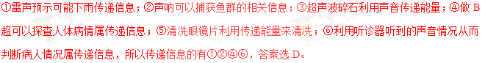
【点评】
正确区分传递信息和传递能量的例子。
例2 关于声现象，下列说法正确的是（ ）
A．物体振动的越快，发出的音调越低
B．外科医生利用超声波振动除去人体内的结石是利用了声音传递能量
C．用真空罩罩住发声体减弱噪声的做法是控制噪声的产生
D．声音在不同介质中的传播速度都相同
【答案】B
【解析】
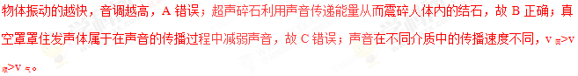
【点评】
本题考查声音的产生、传播、特征及利用，属于基础综合题。

☞知识点9 噪声
1．定义：
a:从物理学角度，发声体做无规则振动时发出的声音是噪声。
b:从环境保护角度，凡是妨碍人们正常休息、学习和工作的声音，以及对人们要听的声音产生干扰的声音，都是噪音。
2．噪声的强弱
a:以分贝（符号dB）为单位来表示声音强弱的等级。
b:0dB是人们刚刚能听到的最微弱声音-听觉下限；30-40dB是较理想的安静环境；超过50dB就会影响睡眠和休息；70dB会影响工作、学习；90dB以上会严重影响听力；150dB会失去听力。
- 噪声的控制
声源的振动产生声音____在声源处减弱____防止噪声产生（如换用噪声小的设备或加一些消声装置）。
空气等介质传播声音____在传播中减弱____阻断噪声传播（如在马路和住宅间设置屏障或植树造林）。
鼓面的振动引起听觉____在人耳处减弱____防止噪声进入耳朵（如佩戴个人防护用具，如耳塞等）。
例1下列是小明同学观察到人们在生活中的一些行为和措施，其中属于防止噪声污染的是（ ）
A．小明的邻居在晚上听音乐时，将音响的音量开得很大
B．某清洁工人为了提醒居民将垃圾放出门外，不断地摇响铃铛
C．某货车司机为了超车，不断地按喇叭
D．在居民区附近的建筑工地，晚间必须停止施工
【答案】D
【解析】
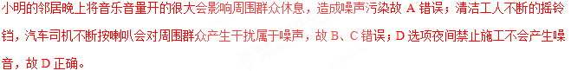
【点评】
根据听到声音的条件可以判断出生活中控制噪声的措施是从哪方面来控制的。
例2噪声已成为现代城市环境污染重要因素之一．下列措施不能直接减弱噪声的是（ ）
A．在道路两旁、建筑物周围植树 B．给摩托车、汽车的排气管安装消声器
C．在城市主要道路两旁安装噪声监测仪 D．纺织工人在车间工作时戴上耳罩
【答案】C
【解析】
在道路两旁植树属于从声音的传播过程减弱噪音，故A可以减弱噪音；B选项安装消音器属于在声源处减弱噪音，故B也不是；C选项安装噪声监测仪只可以检测测声音大小，不能减弱噪音，故C选项正确；D选项戴上耳罩属于在人耳处减弱噪音，故D错误。
【点评】
本题意在考查噪声的控制方法及措施。

☞知识点10 超声与次声
- 超声：高于20000Hz的声波。其特点是方向性好，穿透能力强。应用于超声探伤、测厚、清洗等。
- 次声：低于20Hz的声波。其特点是传播过程中衰减少，波长较长，可绕过障碍物；传播距离远，强大的破坏性。可利用预报台风、火山监测核爆等。
例1 市场上出现一款驱狗器，只要将超声波的喇叭指向附近的狗狗，使其耳朵感到不舒服，狗狗便会离开，这说明超声波（ ）
A．穿透能力强 B．传播距离远 C．能传递信息 D．能传递能量
【答案】D
【解析】
【点评】
人的听力的频率范围是20—20000Hz，而某些动物却可以听到超声波或次声波，比如大象、狗狗等。
例2如图所示，下列说法正确的是（ ）
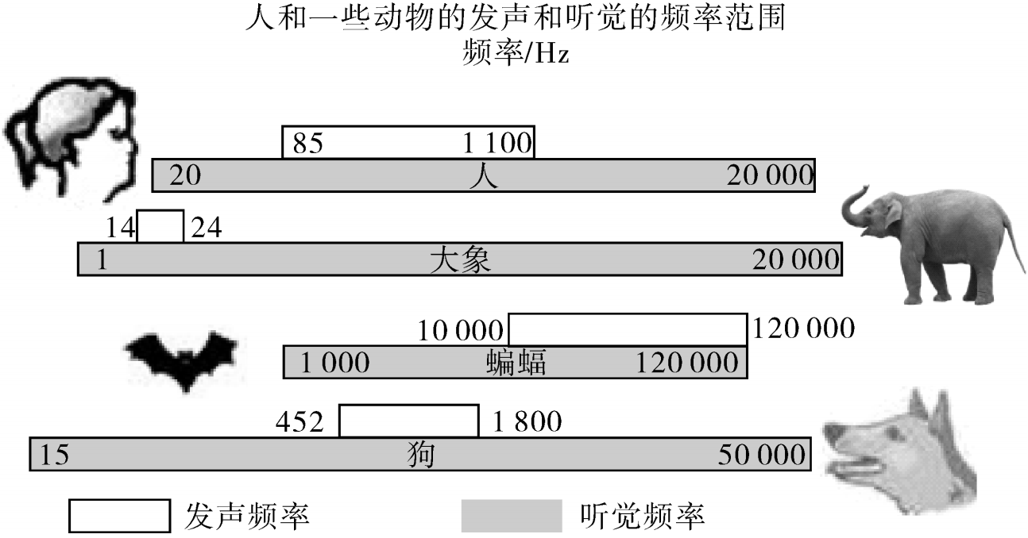
A.人的听觉频率范围是85～1100Hz
B.狗的听觉频率范围是15～50000Hz
C.蝙蝠能听到次声波
D.大象能听到超声波
【答案】B
【解析】
A选项人的听觉范围是20-20000Hz,故A错误；B选项结合图像可知狗狗的听觉范围是15-50000Hz，所以B选项正确；蝙蝠的听觉范围在1000-120000Hz,超过20000Hz，故能听到超声波，故C选项错误；大象的听觉范围是1-20000Hz,低于20Hz,故大象能听到次声波D选项错误。
【点评】
本题需结合图像及已学超声波、次声波和人的听觉范围知识，从而做出判断。

